A Liczba punktów .......... / 26
Imię i nazwisko .................................................
Klasa ...................................
- Zadanie 1 ( .... / 5 pkt)
Rozwiąż krzyżówkę. Hasłem będzie miejsce bitwy z okresu I wojny światowej – podaj, na którym froncie do niej doszło oraz jaki rodzaj broni wówczas zastosowano po raz pierwszy.
- Państwo na Bałkanach, któremu jako pierwszemu Austro-Węgry wypowiedziały wojnę w 1914 r.
- Radykalny odłam socjalistów, na którego czele stał Włodzimierz Lenin.
- Miejsce podpisania rozejmu kończącego I wojnę światową.
- Rzeka, nad którą rozegrała się bitwa w 1914 r. – powstrzymano tam natarcie Niemców na Paryż.
- Państwo, które wygrało wojnę z Rosją w latach 1904–1905.
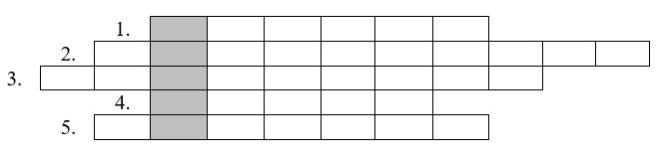
HASŁO: …………………………………………………………………………...
Front: ………………………………………………………………………………
Rodzaj broni: ………………………………………………………………………
- Zadanie ( .... / 3 pkt)
Na podstawie informacji biograficznych dopisz imię i nazwisko postaci. Wybierz je spośród podanych w ramce.
Grigorij Rasputin, Mikołaj II, Thomas Woodrow Wilson, David Lloyd George, Ignacy Jan Paderewski
……………………………………………………….. – car rosyjski, który sprawował władzę do 1917 r.
……………………………………………………….. – sławny polski pianista, który działał w Stanach Zjednoczonych na rzecz odzyskania niepodległości przez Polskę.
……………………………………………………….. – prezydent Stanów
Zjednoczonych, który w 1918 r. postulował powstanie niepodległej Polski.

- Zadanie ( .... / 2 pkt)
Zapoznaj się z tekstem źródłowym i wykonaj polecenia.
Już 3 lutego przedłożyłem panom nadzwyczajną zapowiedź rządu niemieckiego, iż od 7 lutego zamierza porzucić wszelkie prawne i ludzkie skrupuły i że będzie łodziami podwodnymi zatapiać wszystkie okręty, które by próbowały dotrzeć do nieprzyjacielskich portów.
Okręty neutralne i zaprzyjaźnione zatapia się tak samo jak okręty nieprzyjacielskie [...].
Źródło: Wiek XX w źródłach, oprac. M. Sobańska-Bondaruk i S.B. Lenard, Warszawa 2002, s. 35.
- Podaj, jak jest nazywany sposób prowadzenia wojny przez Niemcy, który opisano w tekście.
……………………………………………………………………………………
- Wyjaśnij, jakie były konsekwencje stosowania działań opisanych w tekście dla dalszych losów I wojny światowej.
…………………………………………………………………………………… …………………………………………………………………………………… ……………………………………………………………………………………
- Zadanie 4 ( .... / 2 pkt)
Zapoznaj się z mapą i wykonaj polecenia.
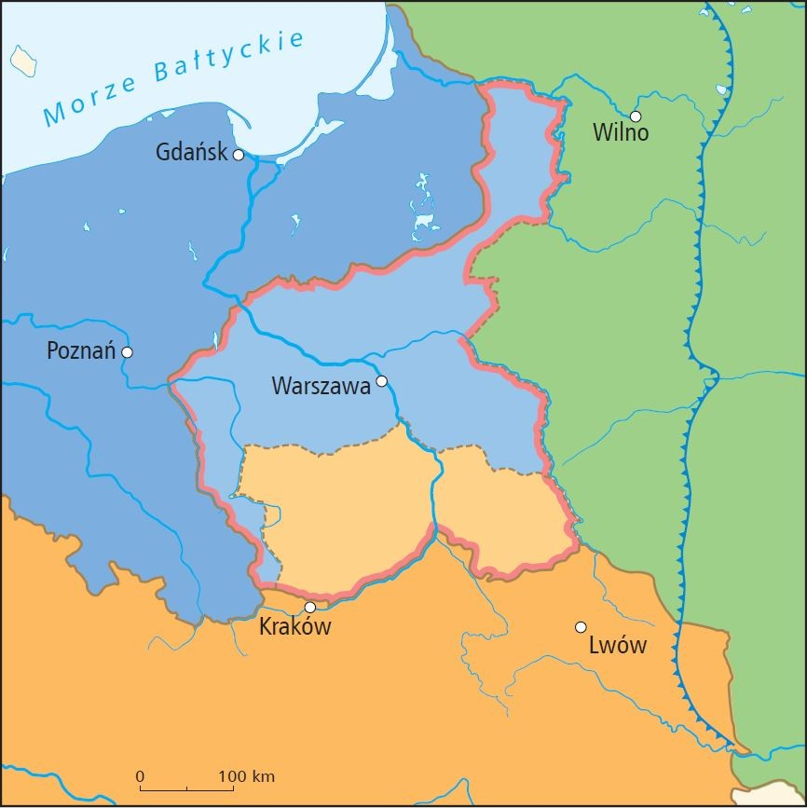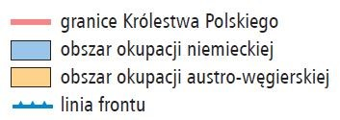
- Podaj, od którego roku sytuacja w Królestwie Polskim podczas I wojny światowej przedstawiała się tak jak na mapie.
……………………………
- Wyjaśnij, co spowodowało sytuację widoczną na mapie.
…………………………………………………………………………………… …………………………………………………………………………………… ……………………………………………………………………………………
- Zadanie ( .... / 2 pkt)
Uzupełnij luki. Wpisz nazwę trzeciego państwa członkowskiego i sojuszu, który tworzyły poniższe kraje.
Rosja – Francja – ……………………………………….
Nazwa sojuszu: …………………………………………
- Zadanie 6 ( .... / 1 pkt)
Ustal kolejność chronologiczną podanych wydarzeń. W tym celu wpisz cyfry od 1 do 4, zaczynając od wydarzenia najwcześniejszego.
….. – II wojna bałkańska
….. – wybuch I wojny światowej
….. – rewolucja lutowa
….. – bitwa pod Tannenbergiem
- Zadanie 7 ( .... / 2 pkt)
Wpisz pod zdjęciem imię i nazwisko przedstawionej postaci oraz literę odpowiadającą właściwemu opisowi widocznej osoby.
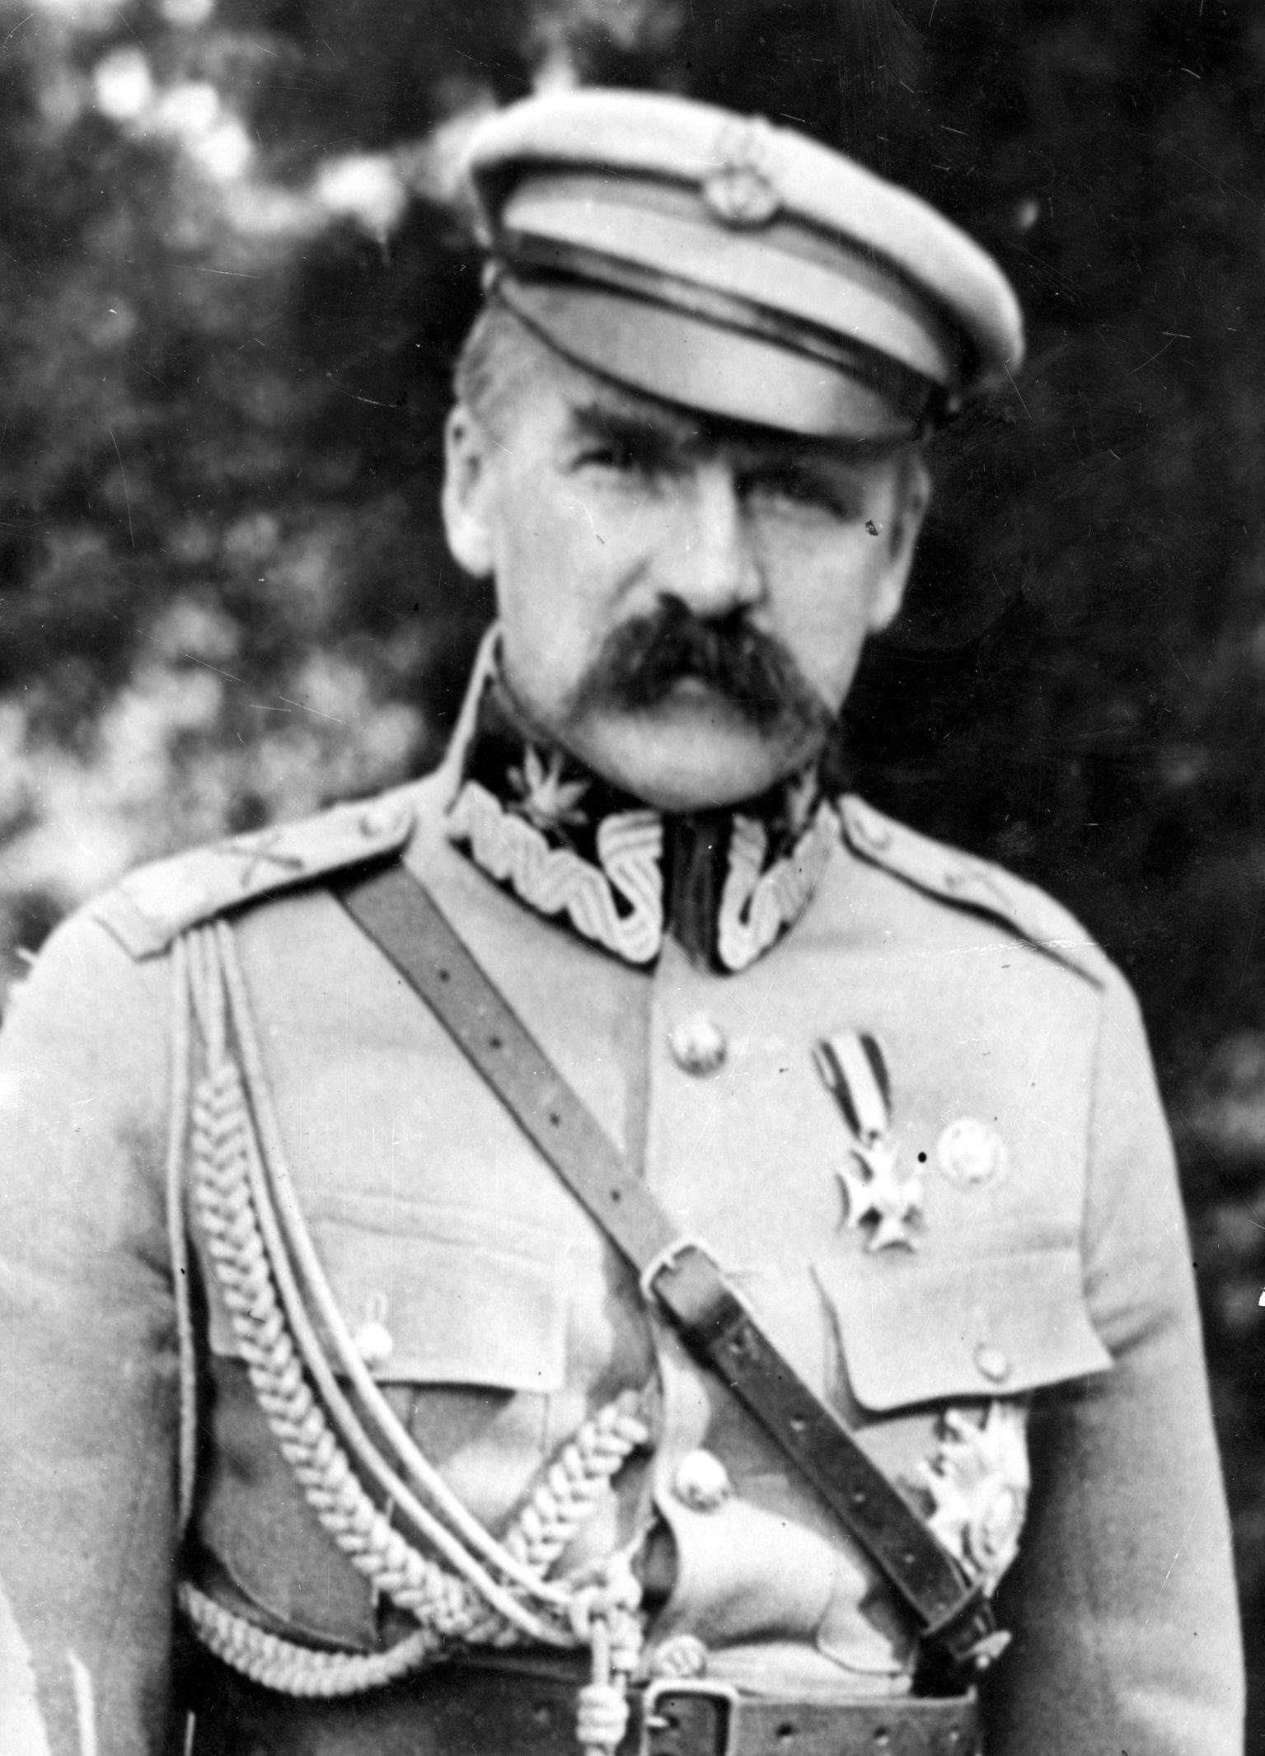
Imię i nazwisko: ………………………………………………………………………
Opis: ………
- polityk i działacz niepodległościowy, który twierdził, że głównym wrogiem narodu polskiego są Niemcy i dlatego Polacy powinni współpracować z Rosją
- polityk i działacz niepodległościowy, który twierdził, że Polacy powinni walczyć o niepodległość u boku Austrii
- Zadanie 8 ( .... / 2 pkt)
Wymień dwie przyczyny wybuchu rewolucji w Rosji.
.....................................................................................................................................
.....................................................................................................................................

